Л14=2ч Т4.4. Электродвигатели - базовые машинные технические системы третьего технологического уклада Нового времени
4.4.1. Характеристика третьего технологического уклада Нового времени и обзор изобретений по отраслям в хронологическом порядке
4.4.2. Активное использование в промышленном производстве электрической энергии и электрического привода
4.4.3. Изобретение и внедрение двигателя внутреннего сгорания - технической базы развития для последующего технологического уклада

4.4.1. Характеристика третьего технологического уклада Нового времени и обзор изобретений по отраслям в хронологическом порядке

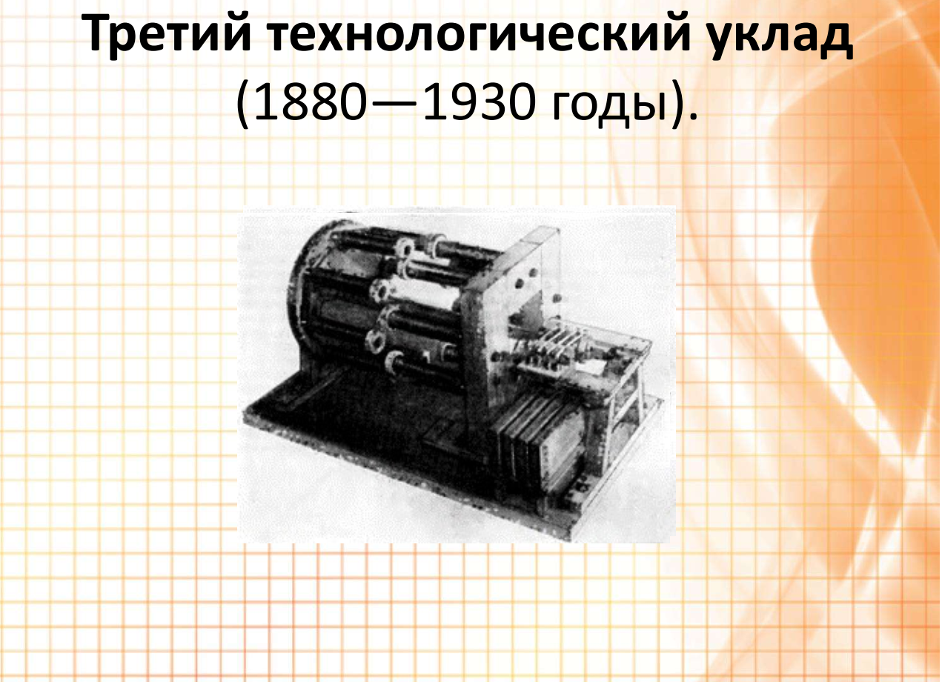

ТРЕТИЙ ТЕХНОЛОГИЧЕСКИЙ УКЛАД (1880 – 1930)
Ядро уклада: электротехническое и тяжелое машиностроение, производство и прокат стали, ЛЭП, кораблестроение
Ключевой фактор уклада: электродвигатель
Организация эффективности производства: рост разнообразия производства, рост качества продукции, стандартизация производства, конвейеры
Страны-лидеры: Англия, Германия, Франция, США, Нидерланды, Бельгия, Швейцария
Знаковое начальное событие: 1875 год - изобретение бессемеровского процесса, создание на базе конвертера Бессемера завода Edgar Thomson Steel Works в Питтсбурге
Перспективные разработки на будущее: двигатель внутреннего сгорания
Наиболее известные изобретения (202 единиц) по отраслям в хронологическом порядке за период третьего технологического уклада равного 50 годам (1880 – 1930) приведены ниже.

Изобретения по отраслям в хронологическом порядке
в третьем технологическом укладе (1880 – 1930) - 50 лет = 202 изобретения

Текстильная промышленность
- 1889 г. - бюстгалтер: Эрмини Кадоль
- 1889 г. - ткацкий станок Нортропа: Джеймс Нортроп
- 1891 г. - застёжка-молния: Уитком Джадсон, США
- 1902 г. - вискозное волокно: Чарльз Кросс, Эдвард Беван, Клайтон Бидл

Паровая турбина
- 1883 г. - паровая турбина Лаваля: Густаф Лаваль
- 1884 г. - паровая турбина Парсонса: Чарлз Парсонс
- 1896 г. - двухступенчатая паровая турбина: Чарльз Кёртис
- 1899 г. - газовая турбина: Чарльз Кёртис

Транспорт наземный
- 1881 г. - появление в городах Западной Европы первых трамваев
- 1881 г. - троллейбус – Вернер фон Сименс, немецкий инженер-электрик
- 1885 г. - первый коммерческий автомобиль с бензиновым двигателем: Карл Бенц
- 1885 г. - мотоцикл: Готлиб Даймлер, Вильгельм Майбах
- 1885 г. - безопасный велосипед: Джон Старлей
- 1886 г. - строительство Г. Даймлером первого в мире автомобиля
- 1887 г. - резиновая шина – Джон Данлоп, ирланский ветеринар
- 1887 г. - автомобиль на газолине: Готтлиб Даймлер
- 1888 г. - гусеничный трактор: Фёдор Блинов
- 1888 г. - пневматические шины: Джон Бойд Данлоп
- 1888 г. - усовершенствованный электрический трамвай: Фрэнк Спрейг
- 1909 г. - полугусеничный автомобиль - А. Кегресс

Транспорт воздушный
- 1881 г. - разработка проекта ракеты с пороховым двигателем русским революционером-народовольцем Н. Кибальчичем
- 1882 г. - моноплан с двумя двигателями: Александр Можайский
- 1900 г. - дирижабль – Фердинанд фон Цеппелин – немецкий конструктор дирижаблей
- 1903 г. - самолёт: Братья Орвилл и Уилбер Райт – американские инженеры (первый практический полет)
- 1907 г. - вертолёт: Поль Корню
- 1910 г. - самолёт с воздушно-реактивным двигателем: Анри Коанда
- 1910 г. - гидроплан: Анри Фабр
- 1911 г. - автомат перекоса: Б. М. Юрьев
- 1913 г. - автопилот – Элмер Спири (США)
- 1913 г. - военный парашют: Штефан Банич
- 1914 г. - жидкостный реактивный двигатель: Роберт Годдард
- 1923 г. - аэродинамическая труба: Макс Мунк
- 1923 г. - автожир: Хуан де ла Сиерва - летательный аппарат тяжелее воздуха

Транспорт водный
- 1903 г. - первый теплоход и одновременно первый дизель-электроход (танкер «Вандал»): фирма «Товарищество братьев Нобель»
- 1915 г. - судно на воздушной подушке: Дагоберт Мюллер
- 1917 г. - гидролокатор: Поль Ланжевен

Литейное дело
- 1886 г. - процесс эффективного получения алюминия: Чарльз Мартин Холл (США) и, независимо, Поль Эру (Франция)
- 1913 г. - нержавеющая сталь: Гарри Бреарли

Военное дело
- 1885 г. - пулемёт Максима («Максим»): Хайрам Максим
- 1904 г. - миномёт: мичман Власов и капитан Гобято
- 1909 г. - оружейный глушитель: Хайрам Перси Максим
- 1913 г. - установка пулемёта на самолёте: поручик Поплавко
- 1914 г. - боевой танк: Уильям Триттон, Уолтер Вильсон
- 1915 г. - противогаз: Н.Д. Зелинский
- 1915 г. - противогаз – Фриц Хабер, немецкий химик
- 1918 г. - синхронизатор стрельбы пулемёта через пропеллер: Антон Фоккер

Измерительные инструменты и приборы
- 1880 г. - горизонтальный маятниковый сейсмограф: Джон Милн, английский ученый
- 1881 г. - металлоискатель: Александер Белл
- 1901 г. - концевая мера: Карл Юханссон

Технологические машины, оборудование и инструменты
- 1882 г. - паяльная лампа: Карл Ниберг
- 1891 г. - карборунд: Эдвард Гудрих Ачесон – абразивный материал
- 1891 г. - разводной ключ: Юхан Юханссон
- 1893 г. - промышленный воздушный фильтр, США
- 1894 г. - пневматический отбойный молоток: Чарльз Кинг
- 1898 г. - конический роликовый подшипник: Генри Тимкен
- 1902 г. - получение азотной кислоты (процесс Оствальда): Вильгельм Оствальд
- 1908 г. - сборочный конвейер – Генри Форд, американский инженер
- 1908 г. - синтез аммиака: Фриц Габер
- 1908 г. - целлофан: Жак Бранденбергер
- 1909 г. - бакелит: Лео Бакеланд
- 1911 г. - газотермическое напыление Шооп, Макс Ульрих
- 1913 г. - применение Г. Фордом первого конвейера для механизации процесса сборки автомобилей

Медицинские инструменты и лекарства
- 1887 г. - контактные линзы: Адольф Фик, Юджин Кальт, Август Мюллер
- 1899 г. - аспирин – Феликс Хоффман и Герман Дрезер, немецкие химики
- 1900 г. - синтетический адреналин (эпинефрин): Ёкиси Такаминэ, Кэйдзо Уэнака
- 1903 г. - электрокардиограф: Виллем Эйнтховен
- 1917 г. - шоковая терапия – Великобритания
- 1920 г. - синтетический инсулин: Пауль Лангерганс
- 1924 г. - лейкопластырь – Джозефина Диксон, США
- 1927 г. - аппарат искусственного дыхания – Филипп Дринкер, американский исследователь в области медицины
- 1928 г. - пенициллин – первый антибиотик, открытый Александром Флемингом, шотландским бактериологом
- 1929 г. - электроэнцефалограф (ЭЭГ): Ганс Бергер – прибор для исследование головного мозга человека

Осветительные приборы
- 1880 г. - изобретение Т. Эдисоном первой лампочки накаливания с продолжительным временем работы
- 1890 г. - ручной фонарь – Конрад Хьюберт, американец русского происхождения
- 1901 г. - ртутная лампа: Питер Хьюитт
- 1902 г. - неоновая лампа: Джордж Клауде
- 1915 г. - прожектор: Элмер Сперри
- 1916 г. - газонаполненная лампа накаливания: Ленгмюр, Ирвинг
- 1917 г. - электрические фонарики для елки – Альберт Садакка, американец испанского происхождения
- 1923 г. - ксеноновая лампа-вспышка: Харольд Эдгертон

Сельское хозяйство
- 1894 г. - доильный аппарат: Густав Лаваль
- 1927 г. - хлопкоуборочный комбайн: Джон Руст

Пищевая промышленность
- 1900 г. - самоподогревающиеся консервы
- 1903 г. - бутылочная машина: Майкл Оуэнс
- 1907 г. - глутамат натрия — первая пищевая добавка: Икэда Кикунаэ
- 1915 г. - картонные молочные пакеты – Ван Вормер – США
- 1928 г. - жевательная резинка – Уолтер Е. Димер, США

Связь, радио, телевидение, электроника
- 1883 г. - разработка немецким инженером П. Нипковым устройства для считывания изображений, в котором применялся механический способ развертки изображения
- 1886 г. - усовершенствованный цилиндр фонографа: Чарльз Тэйнтер, Александер Белл
- 1892 г. - автоматическая телефонная станция: Алмон Браун Строугер
- 1893 г. - радиопередатчик: Никола Тесла
- 1895 г. - рождение радио: А. Попов продемонстрировал первый радиоприемник
- 1895 г. - радиосвязь: Маркони, Гульельмо
- 1898 г. - радиоуправление: Никола Тесла
- 1899 г. - магнитная запись звука: Поульсен, Вальдемар
- 1899 г. - пневматическая почта – “Бруклин”, США
- 1902 г. - радиотелефон: Вальдемар Поульсен, Реджинальд Фессенден
- 1904 г. - изобретение американцем Дж. Э. Флемингом двухэлектродного вакуумного прибора — диода
- 1907 г. - изобретение американским конструктором Ли де Форестом трехэлектродной вакуумной лампы — триода
- 1909 г. - звукометрическая станция
- 1913 г. - гетеродинный радиоприёмник: Реджинальд Фессенден
- 1914 г. - регенеративный радиоприёмник: Эдвин Армстронг
- 1915 г. - торирование катода электронных ламп: Ленгмюр, Ирвинг
- 1916 г. - микрофон – США
- 1918 г. - супергетеродин: Эдвин Армстронг, Вальтер Шоттки
- 1918 г. - кварцевый генератор: Александр Николсон
- 1919 г. - триггер: М. А. Бонч-Бруевич, Уильям Икклз, Франк Джордан
- 1922 г. - кристадин — прообраз транзистора: Олег Лосев
- 1923 г. - электронное телевидение (диссектор): Фило Фарнсуорт
- 1925 г. - иконоскоп: Владимир Зворыкин
- 1925 г. - телевизионная система с механической разверткой: Чарльз Дженкинс
- 1926 г. - электромеханическое телевидение: Джон Бэрд
- 1926 г. - антенна «волновой канал»: Синтаро Удо, Хидэцугу Яги
- 1926 г. - черно-белый телевизор – Джон Логи Байрд, шотландский изобретатель
- 1929 г. - создание американцем Ф. Франсуортом первой передающей телевизионной трубки

Печатное дело
- 1884 г. - линотип: Оттмар Мергенталер
- 1887 г. - монотип (полиграфия): Толберт Лэнстон
- 1890 г. - кроссворд – Дж. Аирольди, Италия
- 1913 г. - кроссворд: Артур Уинн

Электрические приборы и оборудование
- 1882 г. - электрический утюг – Генри В. Сили, США
- 1882 г. - электрический вентилятор: Шуйлер Скаатс Вилер
- 1882 г. - электросварка на угольных электродах: Николай Бенардос
- 1883 г. - электродвигатель переменного тока: Никола Тесла
- 1883 г. - электрическая плита: Томас Ахерн
- 1885 г. - трансформатор: Уильям Стенли
- 1886 г. - контактная электросварка: Элиху Томсон
- 1888 г. - многофазные электрические системы переменного тока: Никола Тесла (30 взаимосвязанных патентов.)
- 1888 г. - электросварка на металлических электродах под слоем флюса: Николай Славянов
- 1891 г. - Электрический чайник – “Карпентер Электрик Компани”, США
- 1891 г. - Электрическая плита – “Карпентер Компани”, США
- 1891 г. - эскалатор: Джесс Рено
- 1891 г. - трансформатор Теслы: Никола Тесла
- 1904 г. - розетка и вилка: Харви Хаббелл.

Школьное и канцелярское оборудование
- 1884 г. - авторучка с капиллярной системой: Льюис Уотерман
- 1888 г. - шариковая ручка: Джон Лауд (патент на принцип действия).
- 1900 г. - скрепки для бумаг – Иоханн Ваалер, Норвегия
- 1901 г. - скрепка: Юхан Волер
- 1903 г. - цветные мелки – “Крайола”, США
- 1906 г. - перьевая ручка – Славолюб Пенкала, сербский изобретатель

Фотография и приборы, кино
- 1880 г. - рулонная фотоплёнка: Джордж Истмен
- 1888 г. - малогабаритная фотокамера: Джордж Истмен
- 1888 г. - первый кинофильм («Сцена в саду Роундхэй»): Луи Ле Принц
- 1892 г. - процесс Липпмана получения цветной фотографии: Габриэль Липпман
- 1895 г. - кинематограф – братья Огюст и Луи Люмьер, французские
- предприниматели
- 1896 г. - кинопроектор витаскоп: Томас Армат, Френсис Дженкинс
- 1900 г. - звуковое кино – Леон Гомон, Франция
- 1923 г. - звуковое кино: Ли де Форест
- 1929 г. - рентгеновская кинокамера: Артур Кларенс Пиллсбери

Вычислительная машина
- 1884 г. - перфокарта: Герман Холлерит
- 1890 г. - создание американским инженером Г. Голлеритом первого счетно-аналитического комплекса (табулятора), предназначенного для обработки результатов переписи населения

Бытовые приборы и материалы
- 1880 г. - безопасная бритва: Фредерик Кемпфе, Ричард Кемпфе, Отто Кемпфе
- 1886 г. - посудомоечная машина: Джозефина Кокрейн
- 1887 г. - потолочный вентилятор: Филипп Диэль
- 1901 г. - безопасная бритва со сменным лезвием – Кинг Кемл Жиллетт, американский торговец
- 1902 г. - кондиционирование воздуха: Уиллис Кэррьер
- 1903 г. - термос: Рейнольд Бюргер (нем.)
- 1907 г. - бытовой пылесос: Джеймс Спенглер
- 1907 г. - электрическая стиральная машина: Алва Дж.Фишер
- 1910 г. - миксер – Джордж Смит и Фред Озиус, США
- 1915 г. - жаростойкая стеклянная посуда – “Пирекс Корнинг Гласс Уоркс”, США
- 1920 г. - механическая картофелечистка: Герман Лэй
- 1920 г. - фен – “Расин Юниверсал мотор компани”, США
- 1921 г. - автоматический тостер – Чарлльз Страйт (США)
- 1922 г. - абсорбционный холодильник: Бальтазар фон Платен, Карл Мунтерс
- 1926 г. - аэрозольный баллон: Эрик Ротейм
- 1928 г. - электробритва: Джекоб Шик

Музыкальные инструменты
- 1888 г. - граммофон – Эмиль Берлинер, американец немецкого происхождения
- 1906 г. - пианола-автомат – “Автоматик Машинери энд тул компани”, США
- 1919 г. - терменвокс: Л. С. Термен

Строительное оборудование
- 1880 г. - вентиляционная система – Роберт Бойл, британский химик и физик

Пластмассы
- 1893 г. - искусственный жемчуг: Кокичи Микимото

Строительные материалы
- 1893 г. - боросиликатное стекло: Отто Шотт

Нефтяное и др. добывающее оборудование
- 1891 г. - промышленный крекинг нефти: В. Г. Шухов, С. П. Гаврилов

Двигатель внутреннего сгорания
- 1883 г. - строительство немецким изобретателем Г. Даймлером первого бензинового двигателя внутреннего сгорания
- 1885 г. - турбокомпрессор бензинового двигателя внутреннего сгорания: Готтлиб Даймлер
- 1886 г. - нефтяной двигатель: Экройд Стюарт
- 1886 г. - бензиновый двигатель внутреннего сгорания: Готтлиб Даймлер
- 1887 г. - магнето: Роберт Бош
- 1892 г. - дизельный двигатель – Рудольф Дизель, немецкий инженер-мехаик
- 1893 г. - распылительный карбюратор: Янош Чонка, Донат Банки
- 1895 г. - создание Р. Дизелем нового экономичного двигателя внутреннего сгорания, названного его именем – выдача патента
- 1898 г. - катушка зажигания: Никола Тесла
- 1898 г. - бескомпрессорный нефтяной двигатель высокого давления: Густав Тринклер
- 1899 г. - электрический автомобильный стартёр: Клайд Колеман
- 1911 г. - усовершенствованный автомобильный стартер: Чарлз Кеттеринг

Игрушки и игры
- 1891 г. - баскетбол – Джеймс А. Найсмит, США
- 1929 г. - Йо-Йо – Педро Флорес, Филиппины - игрушка из двух разноцветных полусфер

Научные открытия и приборы
- 1883 г. - свисток Гальтона, первый практический способ получения ультразвука: Фрэнсис Гальтон
- 1892 г. - сосуд Дьюара: Джеймс Дьюар
- 1895 г. - рентгеновские лучи – Вильгельм Конрад Рентген, немецкий физик
- 1900 г. - крескограф: Джагдиш Чандра Бозе – прибор для исследования электрических сигналов в растениях
- 1906 г. - гидролокатор: Льюис Никсон
- 1908 г. - счетчик Гейгера – немецкий физик Ханс Гейгер и В. Мюллер изобрели прибор для обнаружения и измерения радиоактивности
- 1908 г. - гирокомпас: Герман Аншютц-Кемпфе
- 1911 г. - сверхпроводимость: Камерлинг-Онесс
- 1912 г. - масс-спектрометр: Джон Томсон
- 1912 г. - рефлектор – “Беллинг Ко”, США
- 1913 г. - усовершенствованная рентгеновская трубка (трубка Кулиджа): Уильям Кулидж
- 1921 г. - детектор лжи – Джон А. Ларсен (США)
- 1921 г. - полиграф: Джон Ларсон
- 1925 г. - ультрацентрифуга (использование для определения молекулярной массы): Теодор Сведберг

4.4.2. Активное использование в промышленном производстве электрической энергии и электрического привода

Как известно, первые научные эксперименты по практическому применению открытых явлений электричества, связанных с возникновением и передачей электрической энергии, изобретением различных электротехнических приборов и электропривода начались в начале и длились три четверти 19 века, т.е. охватили 1-й и 2-й технологические уклады.

За этот период были созданы:
- электрохимический источник постоянного тока (вольтов столб),
- электромеханическое реле,
- электромагнитный телеграф,
- лампа накаливания, электрический генератор,
- трансформатор тока,
- электродвигатель постоянного тока,
- асинхронный электродвигатель однофазного переменного тока.

Вначале 3-го технологического уклада (1880-1930) решалась проблема передачи электрической энергии на расстояние с помощью постоянного или переменного тока.
Принципиальное решение возможности передачи электрической энергии на большое расстояние было сделано одновременно в 1880 г., но независимо друг от друга французским академиком Марселем Депре и русским профессором физики Д. А. Лачиновым.
В 1882 г. Депре осуществил исторический опыт передачи энергии электрическим постоянным током на расстояние 57 км от Мисбаха к Мюнхену (в Германии). Передаваемая мощность составляла всего 3 л. с; напряжение на зажимах генератора достигало 1500-2000 В; к. п. д. не превосходил 25%.

Однако попытки осуществить электропередачу на постоянном токе оказались неэффективными. Поэтому активно велись работы по применению для передачи переменного однофазного тока, напряжение которого можно было регулировать с помощью трансформатора. Создание промышленного типа трансформатора решило проблему передачи электроэнергии. Но широкое распространение однофазного переменного тока в промышленности было невозможно из-за того, что однофазные электродвигатели не удовлетворяли требованиям промышленного электропривода.

Над этой проблемой работали многие инженеры и учёные, но комплексное решение предложил в конце 80-х гг. М. О. Доливо-Добровольский, который разработал ряд промышленных конструкций трёхфазных асинхронных двигателей (рис. 64), трёхфазных трансформаторов.
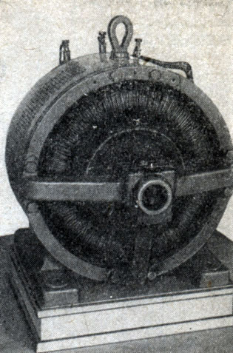
Рис. 64. Трехфазный двигатель М. О. Доливо-Добровольского (1891 г.) (Государственный Политехнический музей. Москва.)

А в 1891 М. О. Доливо-Добровольский построил в Германии первую трёхфазную линию электропередачи длиной 170 км от ГЭС в Лауфен до Франкфурта, где проходила международная выставка, напряжение 28,3 кВ, передаваемая мощность 220 кВт.
На Международной электротехнической выставке во Франкфурте демонстрировалась работа асинхронного двигателя с мощностью 75 кВт, приводившего в действие водопад. Впервые был выполнен весь электротехнический комплекс. В г. Лауфен была построена гидроэлектростанция. Вал турбины мощностью 304 л.с. посредством конической зубчатой передачи вращал трехфазный синхронный генератор. Через распределительный щит с измерительными приборами, предохранителями, токовыми защитными реле напряжение подавалось на повышающие трансформаторы, и при напряжении 15 кВ электрическая энергия передавалась по воздушной линии во Франфурт (на расстояние 170 км).
На территории выставки были установлены понижающие трансформаторы. В том же павильоне экспонировались двигатель 0,1 л.с. с вентилятором на валу и двигатель мощностью 2 л.с., приводивший в движение генератор постоянного тока с ламповой нагрузкой.
М. О. Доливо-Добровольскому удалось продемонстрировать эффективную передачу электроэнергии на большие расстояния, ее распределение и работу электропривода.

Разработанная им схема построения электротехнического комплекса для передачи электрической энергии от электростанции до потребителей успешно используется и на современном уровне (рис. 65).

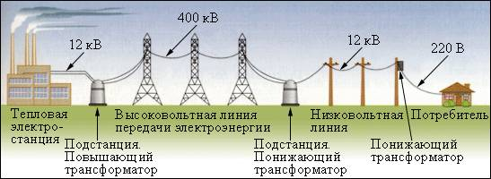
Рис. 65. Электротехнический комплекс для передачи электрической энергии от электростанции до потребителей

С 90-х гг. 19 века широкое распространение на промышленных предприятиях получил электропривод (рис. 66), в котором использовался асинхронный электродвигатель с фазным ротором для сообщения движения исполнительным органам рабочих машин.
Конец XIX - начало XX в. характеризуется строительством электрических станций и развитием электрических сетей. Несомненные экономические преимущества централизованного производства электроэнергии и простота ее распределения привели к тому, что электродвигатель, постепенно вытесняя другие виды двигателей, занял первое место во всех отраслях промышленности.
И с этого времени началось широкое применение электрической энергии и электропривода для развития тяжелого машиностроения и многих отраслей средней и лёгкой промышленности, кораблестроения, производства и проката стали, сельского хозяйства, и родились новые отрасли экономики - электроэнергетика и электротехническая промышленность.
Самым главным итогом развития техники к концу XIX в. явилось завершившееся в своих принципиальных чертах становление комплексной энергетики с тепловыми и гидравлическими станциями, вырабатывающими вторичную электрическую энергию для целей электрификации промышленности.

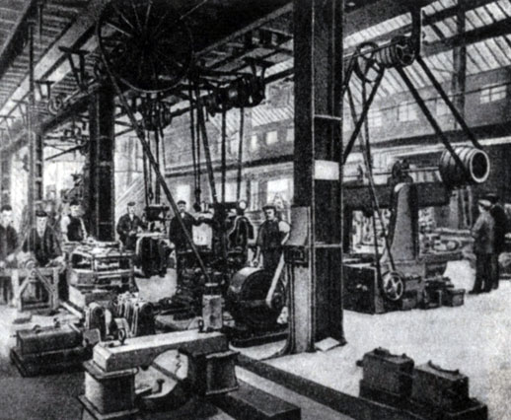

Рис. 66. Станки, приводимые в действие электродвигателями. Фотография. Конец XIX в.

Электрическая энергия является наиболее совершенным видом энергии и используется во всех сферах и отраслях материального производства. К ее преимуществам относят - возможность передачи на большие расстояния и преобразование в другие виды энергии (механическую, тепловую, химическую, световую и др.).
Главным энергоносителем в период господства 3-го технологического уклада являлся уголь.

4.4.3. Изобретение и внедрение двигателя внутреннего сгорания - технической базы развития для последующего технологического уклада
В недрах 3-го технологического уклада происходило формирование одного из ключевых направлений 4-го технологического уклада – разработка и создание двигателя внутреннего сгорания, идущего на смену паровой машине, достойно послужившей техническому прогрессу.
На основе опыта, приобретённого в производстве паровых машин, был создан новый поршневой двигатель - двигатель внутреннего сгорания, в котором сгорание происходит непосредственно в цилиндре двигателя, то есть по сравнению с паровой машиной устранено одно промежуточное звено (пар, как промежуточное рабочее тело, и парокотёльный агрегат, как генератор пара).
Предпосылками к созданию двигателя внутреннего сгорания послужили мысли и идеи учёных и изобретателей ещё XVII столетия.
Опыты Э. Торичелли, Б. Паскаля и О. Герике побудили изобретателей использовать давление воздуха как движущую силу в атмосферных машинах.
Одну из первых подобных атмосферных машин предложил в 1681 г. физик Х. Гюйгенс. А для перемещения поршня в цилиндре он использовал давление воздуха, возникающего от взрыва пороха.
Усовершенствованием пороховой машины Гюйгенса занимался и французский ученый Дени Папен - изобретатель центробежного насоса, парового котла с предохранительным клапаном, первой поршневой машины, работающей на водяном паре.
Первым, кто попытался реализовать принцип двигателя внутреннего сгорания, был англичанин Роберт Стрит. Двигатель состоял из цилиндра и подвижного поршня. В цилиндр в начале перемещения поршня поступала смесь летучей жидкости (спирт) и воздуха, жидкость и пары жидкости смешивались с воздухом. На середине хода поршня смесь воспламенялась и подбрасывала поршень.
Попытки создания поршневых двигателей внутреннего сгорания предпринимались и в конце XVIII в.
Так, в 1799 г. англичанин Д. Барбер предложил двигатель, работавший на смеси воздуха с газом, полученным путем перегонки древесины. В том же году французский инженер Филипп Лебон открыл светильный газ – смесь метана с водородом и получил патент на использование и способ получения светильного газа путём сухой перегонки древесины или угля. А через два года в 1801 году взял патент на конструкцию газового двигателя, однако ни Р. Стрит, ни Ф. Лебон не предпринимали попыток реализовать свои идеи.
Другой француз Филипп де Бонне в 1801 г. предложил проект газового двигателя, в котором воздух и газ сжимались самостоятельными насосами, подавались в смесительную камеру и оттуда в цилиндр двигателя, где смесь воспламенялась от электрической искры. Появление этого проекта считается датой рождения идеи электрического воспламенения топливовоздушной смеси.
В последующие годы, вплоть до 1860 года, немногочисленные попытки создания двигателя внутреннего сгорания так и не увенчались успехом. Основные трудности создания двигателя внутреннего сгорания были обусловлены отсутствием подходящего топлива, трудностями организации процессов газообмена, топливоподачи, воспламенения топлива.
Одним из первых обратил внимание на реальную возможность создания двигателя внутреннего сгорания французский инженер Сади Карно (1796-1832), занимавшийся вопросами теории теплоты, теории тепловых машин. Однако идеи С. Карно не были оценены его современниками. Только через 20 лет впервые обратил на них внимание французский инженер Э. Клапейрон (1799-1864) и цикл Карно стал известным и стал теоретической основой для расчёта теплового баланса при разработке и создании двигателя внутреннего сгорания.
Практическое применение двигателей внутреннего сгорания началось в 70-80 гг. XIX в. на основе использования в качестве топлива газовых и бензовоздушных смесей и предварительного сжатия в цилиндрах.
На данный период было известно, что в качестве топлива для двигателей внутреннего сгорания можно применять светильный газ, меньше знали о бензине, как высококалорийном с энергетической точки зрения жидком топливе.
Бензин в 1825 году получил Майкл Фарадей. Этот английский физик-испытатель опытным путем выделил углеводородную смесь из светильного газа в результате конденсации. Это и был бензин. Название арабское и буквально переводится как «благовонное вещество». Свой продукт назвал так потому, что сырье для опытов он получил из ближнего востока.
В 1860 году, бельгийский инженер Жан Жозеф Этьен Ленуар построил двигатель внутреннего сгорания с водяным охлаждением, представлявший собой переделанную паровую машину, работавший на смеси воздуха и светильного газа с электрическим искровым зажиганием (рис. 67).

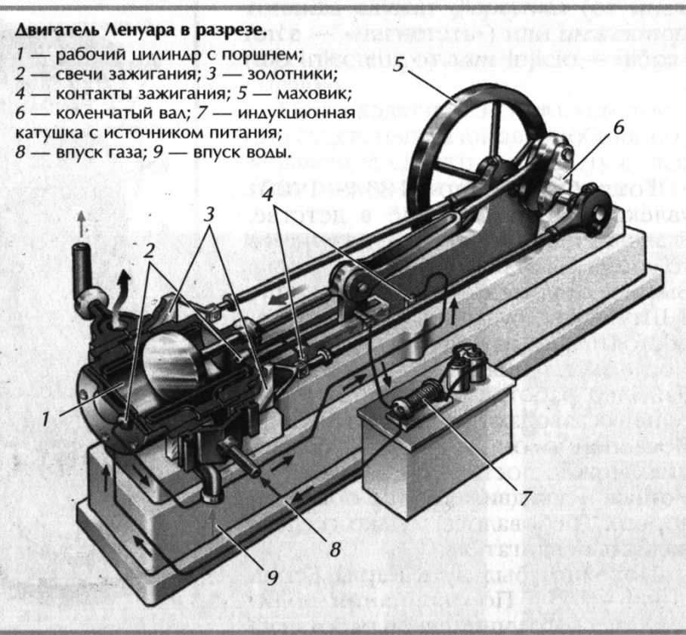

Рис. 67. Газовый двигатель Ленуара (1860) горизонтального расположения, работавший на светильном газе с искровым зажиганием и золотниковым регулированием

По существу двигатель Ленуара был просто модернизацией парового двигателя, за исключением того, что поршень в цилиндре перемещался не под воздействие пара, находящегося под давлением, а под воздействием воспламенённой в цилиндре смеси воздуха и светильного газа.
Двигатель работал на светильном газе без предварительного сжатия, двухходовый. На части хода поршня от ВМТ к НМТ в цилиндр поступала смесь воздуха и газа, а затем смесь воспламенялась электрической искрой. Газораспределение было не клапанным, а золотниковым.
Мощность двигателя составляла 12 л. с.
Коэффициент полезного действия этой машины был небольшим и составлял примерно 4,5 %, то есть, он был примерно таким же, как и в паровых машинах того времени.
Двигатели Ленуара использовались как стационарные, судовые, на локомотивах и на дорожных экипажах.
Это был первый коммерчески успешный двигатель внутреннего сгорания. К 1865 году более 400 единиц использовались во Франции и около 1000 в Великобритании. Но после появления четырёхтактного двигателя, двигатель Ленуара быстро потерял свои позиции на рынке.
Молодой немецкий служащий Николай Август Отто (1832-1891) заинтересовался французским двигателем Ленуара и под впечатлением в 1861 году построил свой первый атмосферный двигатель внутреннего сгорания вертикального расположения, работающий на газе. В процессе работы над первым атмосферный двигатель Отто убедился в целесообразности осуществления предварительного сжатия рабочей смеси перед сгоранием и таким образом пришёл к четырёхтактному циклу.
После многочисленных неудачных экспериментов в процессе разработки четырёхтактного двигателя Отто всё же удалось в 1876 г. создать надежный газовый двигатель внутреннего сгорания горизонтального расположения (рис. 68).

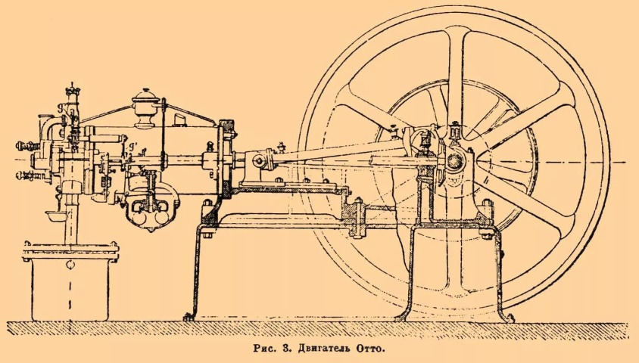

Рис. 68. Газовый четырёхтактный двигатель Отто горизонтального расположения (1876)

Двигатель развивал мощность 2,72 л.с. при 180 об/мин, а благодаря предварительному сжатию свежего заряда коэффициент полезного действия двигателя возрос до 12 %.
Преимущества четырёхтактного двигателя были очевидны, и 13 марта 1878 года Н. Отто был выдан патент Германии на четырёхтактный двигатель внутреннего сгорания.
К 1897 году было выпущено около 42 тысяч таких двигателей разной мощности. Однако то обстоятельство, что в качестве топлива использовался светильный газ, сильно суживало область их применения, а большие габаритные размеры и большой вес не давали возможности установки на транспортные средства. А для наземного транспорта необходим был другой более лёгкий малогабаритный двигатель внутреннего сгорания, изобретением которого занимались другие немецкие конструктора.
Официально изобретателями транспортных двигателей, работающих на жидких фракциях перегонки нефти, признаны три немецких конструктора.
Готлиб Даймлер (1834-1900), построивший по патенту от 29 августа 1885 г. мотоцикл с бензиновым двигателем (рис. 69).

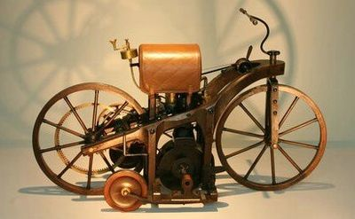
Рис. 69. Мотоцикл с бензиновым двигателем Даймлера (1885)

Карл Бенц (1844-1929), построивший по патенту от 25 марта 1886 г. трехколесный экипаж с бензиновым двигателем (рис. 70).

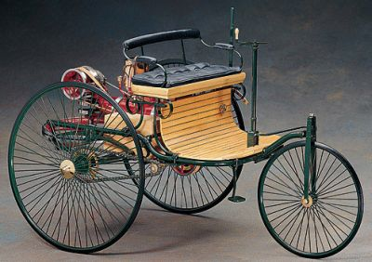

Рис. 70. Трехколесный экипаж с бензиновым двигателем Бенца (1886)

Рудольф Дизель (1858-1913), получивший в 1892 г. патент на двигатель с самовоспламенением смеси воздуха с жидким топливом за счет теплоты, выделяющейся при сжатии (рис. 71).
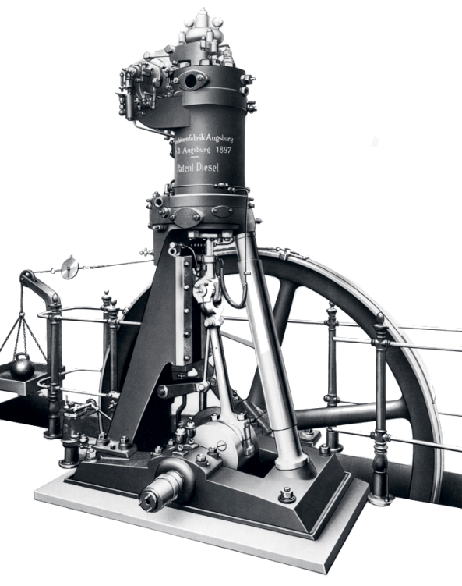
Рис. 71. Двигатель Дизеля с самовоспламенением смеси при сжатии воздуха

Мотоцикл Готлиб Даймлер построил в 1879 году, на котором установил малогабаритный двигатель собственной конструкции.
Колеса мотоцикла он изготовил из дерева, шины были железными, как в хорошей крестьянской телеге. Рама тоже была деревянной, и на ней закреплено было кожаное седло.
По сторонам деревянных подножек для устойчивости устанавливались два маленьких колеса. Изобретатель установил свой двигатель на обычной извозчичьей пролетке и достиг на ней скорости 12 км/ч (см. рис.69).
Патент на этот мотоцикл Даймлер получил, как было выше указано, только в 1885 г.
В 1881 году Даймлер объездил Россию, чтобы на месте познакомиться с нефтью, продукты которой уже тогда ему представлялись топливом для транспортного двигателя.
В России уже работал завод по перегонке сырой нефти в керосин. Химик А. А. Летний провел эксперименты и доказал, что перегонка нефти и ее остатков через раскаленные железные трубы дает различные продукты, в частности, такое горючее, как бензин. Легкое нефтяное топливо было как раз тем, что искал Даймлер для экипажного двигателя: оно хорошо испаряется, быстро и полно сгорает, удобно в транспортировке.
В 1885 г. Г. Даймлер построил двигатель с небывалой по тому времени частотой вращения вала – 800 мин⁻¹ и мощностью менее 1 кВт. Этот двигатель предназначался уже для легких самодвижущихся экипажей, т. е. для транспортных средств.
В 1889 г. ему удалось разработать конструкцию двухцилиндрового двигателя: оба цилиндра он установил под углом 20° друг к другу.
Затем был построен автомобиль. Его стальные колеса, похожие на велосипедные, были одеты в резиновые шины. Мотор разместился сзади, под сиденьем. Даймлер показал свой автомобиль на Парижской всемирной выставке, и несколько французских фирм купили у него лицензии на производство автомобилей.
Другой немецкий механик Карл Бенц в 1878 г. оснастил трёхколесный велосипед двигателем мощностью 3 л.с., который развивал скорость свыше 11 км/ч, и получил самодвижущийся экипаж. Затем в 1879 г. К. Бенц изобрел двухтактный двигатель. После ряда усовершенствований через шесть лет ему удалось добиться того, что двигатель смог приводить в движение экипаж.
Первый автомобиль Бенца был трехколесным, он развивал максимальную скорость - 16 км/ч (см. рис.70). В 1886 г. К. Бенцу был выдан на этот автомобиль патент Германии. На Парижской всемирной выставке в 1889 г. автомобиль Бенца был единственным. С этого автомобиля начинается интенсивное развитие автомобилестроения.
Настоящий гений Бенца проявился в том, что в своих проектах он сумел совместить различные устройства - дроссель, зажигание с помощью искры с батареи, свеча зажигания, карбюратор, сцепление, КПП и радиатор - на своих изделиях, что в свою очередь стало стандартом для всего машиностроения при изготовлении автомобиля с бензинным двигателем искрового зажигания.
Другим выдающимся событием в истории двигателей внутреннего сгорания было создание двигателя внутреннего сгорания с воспламенением топлива от сжатия.
В 1892 г. Рудольф Дизель (1858-1913) запатентовал, а в 1893 г. описал в брошюре «Теория и конструкция рационального теплового двигателя для замены паровых машин и известных в настоящее время тепловых двигателей» двигатель, работающий по циклу Карно.
Первый двигатель Р.Дизель построил уже к июлю 1893 г. Предполагалось, что сжатие будет осуществляться до давления 3 МПа, температура воздуха в конце сжатия будет достигать 800 С, а топливо (угольный порошок) - вводиться непосредственно в цилиндр. При запуске первого двигателя произошел взрыв – погиб механик (в качестве топлива был использован бензин). В течение 1893 г. было построено три двигателя. Неудачи с первыми двигателями вынудили Р.Дизеля отказаться от изотермического сгорания и перейти к циклу со сгоранием при постоянном давлении.
В начале 1895 г. был успешно испытан первый компрессорный двигатель с воспламенением от сжатия, работающий на жидком топливе (керосине), а в 1897 г. начался период широких испытаний нового двигателя.
Первый двигатель внутреннего сгорания с воспламенением от сжатия для промышленных целей был построен в 1897 г. Аугсбургским машиностроительным заводом. Мощность двигателя составляла 20 лошадиных сил при 172 оборотах в минуту, КПД 26,2 % при весе пять тонн.
Двигатель Дизеля был четырёхтактным.
Изобретатель установил, что КПД двигателя внутреннего сгорания повышается от увеличения степени сжатия горючей смеси. Но сильно сжимать горючую смесь нельзя, потому что тогда повышаются давление и температура и она самовоспламеняется раньше времени. Поэтому Дизель решил сжимать не горючую смесь, а чистый воздух и концу сжатия впрыскивать топливо в цилиндр под сильным давлением.
Так как температура сжатого воздуха достигала 600-650 °C, топливо самовоспламенялось, и газы, расширяясь, двигали поршень.
Таким образом, Дизелю удалось значительно повысить КПД двигателя, избавиться от системы зажигания, а вместо карбюратора использовать топливный насос высокого давления.
В 1899 г. в Петербурге на заводе Нобеля («Русский дизель») был построен первый в мире двигатель с воспламенением от сжатия, работавший на нефти. Этот двигатель, созданный русскими инженерами, имел ряд конструктивных достоинств, был надёжнее в эксплуатации и имел непревзойденный по тому времени КПД, равный ≈ 28 %.
На выставке в Мюнхене в 1899 г. уже было представлено 5 двигателей Р.Дизеля заводами Отто-Дейтц, Круппа и Аугсбургского машиностроительного.
Успешно демонстрировались двигатели Р. Дизеля и на Всемирной выставке в Париже (1900), в т.ч. двигатель, работающий на арахисовом масле (биодизель).
В дальнейшем они нашли широкое применение и по имени изобретателя получили название «дизельные двигатели» или просто «дизели».
Работы Даймлера, Бенца и Дизеля положили начало деятельности ряда изобретателей и конструкторов во Франции, Англии, США, России.
Конец XIX в. характеризовался освоением продукции нового типа, изготавливавшейся некоторыми машиностроительными заводами для немногочисленных потребителей автомашин.
В 1892 г. свой первый автомобиль построил американский механик Генри Форд. В начале века он организовал в Детройте крупный концерн по производству автомобилей и стал одним из создателей американской автомобильной промышленности.
В конце XIX века появились двухцилиндровые двигатели, а с начала XX столетия стали распространяться четырёхцилиндровые.
Технический прогресс времен изобретения автотранспорта, двигателей внутреннего сгорания характеризуются очень насыщенной конкуренцией.
Открытие бензина положило начало развития новой эпохи транспорта и механизмов, которые встали на уровне с паровыми достижениями, а позже и вовсе вытеснили паровые изобретения.
Множество заводов и мастерских, конкурируя между собой, совершали множество открытий и изобретений, которые стали основами для развития автомобилестроения.
На этапе 3-го уклада был разработан и внедрен двигатель внутреннего сгорания, который явился одним из базисных нововведений нового 4-го уклада.
В это же время на энергетическом рынке начинает завоевывать позиции и нефть, хотя ведущим энергоносителем она стала только с переходом 4-му технологическому укладу.
Развивается производство и широкое применение стального проката.
Совершено множество открытий в области химии, перспективных для развития химической промышленности. Из химико-технологических нововведений, наибольшее значение имели: технология получения соды; производство серной кислоты, электрохимическая технология.
Данный уклад характеризуется распространением радиосвязи, телеграфа. Происходит образование крупных фирм, картелей, синдикатов и трестов. Господство монополий на рынках. Начало концентрации и сращивания промышленного и финансового капитала.
К 1930-м годам техника, составлявшая основу 3-го уклада, достигла пределов своего развития. Это дало импульс формированию новых технологических направлений.
В 3-м технологическом укладе странах индустриального мира к прежним источникам энергии - нефти, газу, углю, пару и электрической энергии - добавился еще очень мощный источник внутриатомная энергия, мирное использование которого знаменовало новый скачок в развитии промышленной технологии.

